ĐẠI HỌC QUỐC GIA THÀNH PHỐ HỒ CHÍ MINH
TRƯỜNG ĐẠI HỌC CÔNG NGHỆ THÔNG TIN
KHOA CÔNG NGHỆ PHẦN MỀM



MÔN LẬP TRÌNH HƯỚNG ĐỐI TƯỢNG
BÀI TẬP THỰC HÀNH 3

GVHD: Nguyễn Ngọc Quí
Sinh viên thực hiện: Trương Tuấn Khang - 25520813

Tp. Hồ Chí Minh, 02/2026
NHẬN XÉT CỦA GIÁO VIÊN HƯỚNG DẪN

……., ngày……...tháng……năm 2026
Người nhận xét
(Ký tên và ghi rõ họ tên)
MỤC LỤC
Bài tập 1: Xây dựng lớp ngày tháng năm: 4
Bài tập 2: Xây dựng lớp phân số: 7
Bài tập 3: Xây dựng lớp số phức bao gồm: 12
Bài tập 4: Xây dựng lớp giờ phút giây: 16

NỘI DUNG BÀI LÀM

Bài tập 1: Định nghĩa lớp cTamGiac:
Định nghĩa lớp cTamGiac để biểu diễn khái niệm tam giác trong mặt phẳng (gồm 3 đỉnh A, B, C) với các phương thức thiết lập, hủy bỏ (nếu có). Các hàm thành phần: thiết lập, nhập, xuất, kiểm tra loại tam giác (thường, vuông, cân, đều), tính chu vi, tính diện tích, tịnh tiến, quay, phóng to, thu nhỏ, vẽ tam giác (nếu được). Viết chương trình minh họa các chức năng của lớp cTamGiac. Lưu ý: Để vẽ hình sinh viên cần tìm hiểu thư viện đồ họa (graphic), yêu cầu này tùy chọn không bắt buộc.
Yêu cầu: Thực hiện xây dựng lớp, vẽ class diagram và khai báo các thuộc tính,
phương thức. Viết nội dung vào các phương thức đã khai báo. Gọi các phương thức trong hàm main(). Thực hiện các kiểm thử cho bài tập.

Ghi chú của sinh viên: Do đề bài KHÔNG BẮT BUỘC thực hiện hàm thành phần Vẽ tam giác, bài làm sau đây sẽ không có hàm thành phần này.

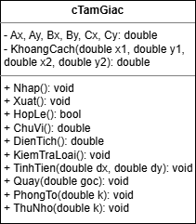
Class diagram của Chương trình Biểu diễn khái niệm tam giác trong mặt phẳng.

Nội dung code của Chương trình Biểu diễn khái niệm tam giác trong mặt phẳng.

Code của class cTamGiac
class cTamGiac {
private:
double Ax, Ay, Bx, By, Cx, Cy;

double KhoangCach(double x1, double y1, double x2, double y2) {
return sqrt(pow(x1 - x2, 2) + pow(y1 - y2, 2));
}

public:
void Nhap() {
cout << "Nhap diem A: ";
cin >> Ax >> Ay;
cout << "Nhap diem B: ";
cin >> Bx >> By;
cout << "Nhap diem C: ";
cin >> Cx >> Cy;
}

void Xuat() {
cout << "Tam giac: ";
cout << "(" << Ax << "," << Ay << ") ";
cout << "(" << Bx << "," << By << ") ";
cout << "(" << Cx << "," << Cy << ")\n";
}

bool HopLe() {
double AB = KhoangCach(Ax, Ay, Bx, By);
double BC = KhoangCach(Bx, By, Cx, Cy);
double CA = KhoangCach(Cx, Cy, Ax, Ay);
return (AB + BC > CA && AB + CA > BC && BC + CA > AB);
}

double ChuVi() {
double AB = KhoangCach(Ax, Ay, Bx, By);
double BC = KhoangCach(Bx, By, Cx, Cy);
double CA = KhoangCach(Cx, Cy, Ax, Ay);
return AB + BC + CA;
}

double DienTich() {
double AB = KhoangCach(Ax, Ay, Bx, By);
double BC = KhoangCach(Bx, By, Cx, Cy);
double CA = KhoangCach(Cx, Cy, Ax, Ay);
double p = (AB + BC + CA) / 2;

double s = p * (p - AB) * (p - BC) * (p - CA);

if (s < 0) return 0;
return sqrt(s);
}

void KiemTraLoai() {
double a = KhoangCach(Bx, By, Cx, Cy);
double b = KhoangCach(Ax, Ay, Cx, Cy);
double c = KhoangCach(Ax, Ay, Bx, By);

if (fabs(a - b) < 1e-6 && fabs(b - c) < 1e-6) {
cout << "Tam giac deu\n";
}
else if (fabs(a - b) < 1e-6 || fabs(b - c) < 1e-6 || fabs(a - c) < 1e-6) {
if (fabs(a*a + b*b - c*c) < 1e-6 ||
fabs(a*a + c*c - b*b) < 1e-6 ||
fabs(b*b + c*c - a*a) < 1e-6)
cout << "Tam giac vuong can\n";
else
cout << "Tam giac can\n";
}
else if (fabs(a*a + b*b - c*c) < 1e-6 ||
fabs(a*a + c*c - b*b) < 1e-6 ||
fabs(b*b + c*c - a*a) < 1e-6) {
cout << "Tam giac vuong\n";
}
else {
cout << "Tam giac thuong\n";
}
}

void TinhTien(double dx, double dy) {
Ax += dx; Ay += dy;
Bx += dx; By += dy;
Cx += dx; Cy += dy;
}

void Quay(double goc) {
double rad = goc * M_PI / 180;

auto quay = [&](double &x, double &y) {
double x_moi = x * cos(rad) - y * sin(rad);
double y_moi = x * sin(rad) + y * cos(rad);
x = x_moi;
y = y_moi;
};

quay(Ax, Ay);
quay(Bx, By);
quay(Cx, Cy);
}

void PhongTo(double k) {
Ax *= k; Ay *= k;
Bx *= k; By *= k;
Cx *= k; Cy *= k;
}

void ThuNho(double k) {
if (k != 0) {
Ax /= k; Ay /= k;
Bx /= k; By /= k;
Cx /= k; Cy /= k;
}
}
};

Code của hàm main()
#include <iostream>
using namespace std;

int main() {
cTamGiac tg;

tg.Nhap();

if (!tg.HopLe()) {
cout << "Khong phai tam giac hop le!\n";
return 0;
}

tg.Xuat();

cout << "Chu vi: " << tg.ChuVi() << endl;
cout << "Dien tich: " << tg.DienTich() << endl;

tg.KiemTraLoai();

double a, b;
cout << "\nNhap toa do tinh tien: "; cin >> a >> b;
cout << "\nTinh tien (" << a << "," << b << "):\n";
tg.TinhTien(a, b);
tg.Xuat();

double deg;
cout << "\nNhap goc do quay: "; cin >> deg;
cout << "\nQuay " << deg << " do:\n";
tg.Quay(deg);
tg.Xuat();

double r1, r2;

do {
cout << "\nNhap ti le phong to R1 (>0): ";
cin >> r1;
}
while (r1 <= 0);
cout << "\nPhong to:\n";
tg.PhongTo(r1);
tg.Xuat();

do {
cout << "\nNhap ti le thu nho R2 (>0): ";
cin >> r2;
}
while (r2 <= 0);
cout << "\nThu nho:\n";
tg.ThuNho(r2);
tg.Xuat();

return 0;
}
Các test case của Chương trình Biểu diễn khái niệm tam giác trong mặt phẳng.
Số Testcase | Input | Output
Test case 1 | Toạ độ các điểm:  A: 0 0  B: 1 1  C: 2 2 | 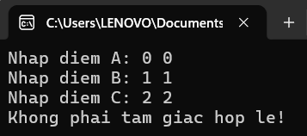
Test case 2 | Toạ độ các điểm:  A: 0 0  B: 1 0  C: 0.5 0.866025  Toạ độ tịnh tiến: 1 2  Góc độ quay: 90  Tỉ lệ phóng to và thu nhỏ: 2 | 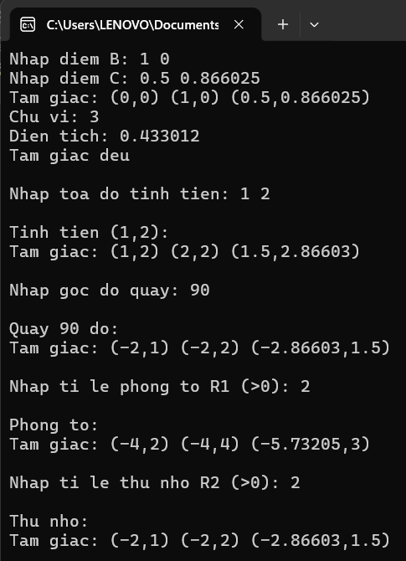
Test case 3 | Toạ độ các điểm:  A: 0 0  B: 3 0  C: 0 4  Toạ độ tịnh tiến: 3 4  Góc độ quay: 45  Tỉ lệ phóng to: 2  Tỉ lệ thu nhỏ: 3 | 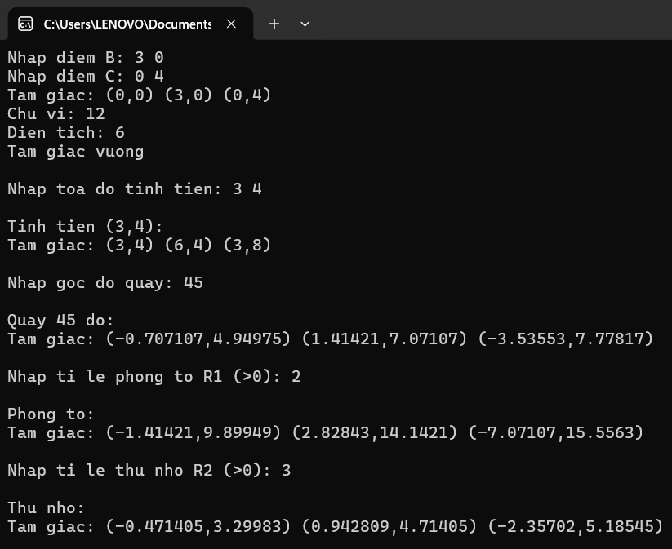
Test case 4 | Toạ độ các điểm:  A: 0 0  B: 1 0  C: 0 1  Toạ độ tịnh tiến: 0 0  Góc độ quay: 0  Tỉ lệ phóng to: 1  Tỉ lệ thu nhỏ: 10 | 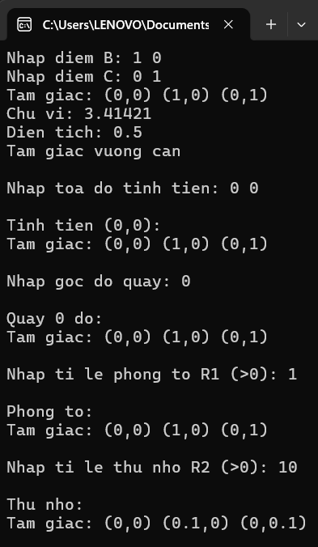
Test case 5 | Toạ độ các điểm:  A: 0 2  B: 3 0  C: 0 5  Toạ độ tịnh tiến: 1 2  Góc độ quay: 180  Tỉ lệ phóng to: 10  Tỉ lệ thu nhỏ: 1 | 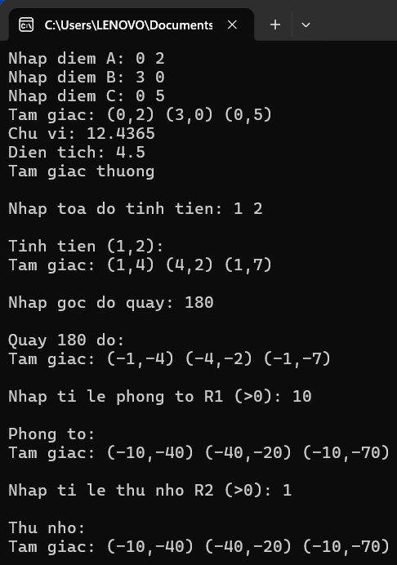

Bài tập 2: Định nghĩa lớp cDaGiac:
Định nghĩa lớp cDaGiac để biểu diễn khái niệm đa giác trong mặt phẳng với các hàm thành phần tương tự như lớp TamGiac. Viết chương trình minh họa.
Yêu cầu: Thực hiện xây dựng lớp, vẽ class diagram và khai báo các thuộc tính, phương thức. Viết nội dung vào các phương thức đã khai báo. Gọi các phương thức
trong hàm main(). Thực hiện các kiểm thử cho bài tập.
Class diagram của Chương trình Biểu diễn khái niệm đa giác trong mặt phẳng.
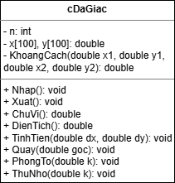
Nội dung code của Chương trình Biểu diễn khái niệm đa giác trong mặt phẳng.

Code của class cDaGiac
class cDaGiac {
private:
int n;
double x[100], y[100];

double KhoangCach(double x1, double y1, double x2, double y2) {
return sqrt(pow(x1 - x2, 2) + pow(y1 - y2, 2));
}

public:
void Nhap() {
do {
cout << "Nhap so dinh (>=3): ";
cin >> n;
} while (n < 3);

for (int i = 0; i < n; i++) {
cout << "Nhap dinh " << i + 1 << ": ";
cin >> x[i] >> y[i];
}
}

void Xuat() {
cout << "Da giac: ";
for (int i = 0; i < n; i++) {
cout << "(" << x[i] << "," << y[i] << ") ";
}
cout << endl;
}

double ChuVi() {
double cv = 0;
for (int i = 0; i < n; i++) {
int j = (i + 1) % n;
cv += KhoangCach(x[i], y[i], x[j], y[j]);
}
return cv;
}

double DienTich() {
double s = 0;
for (int i = 0; i < n; i++) {
int j = (i + 1) % n;
s += x[i] * y[j] - x[j] * y[i];
}
return fabs(s) / 2;
}

void TinhTien(double dx, double dy) {
for (int i = 0; i < n; i++) {
x[i] += dx;
y[i] += dy;
}
}

void Quay(double goc) {
double rad = goc * M_PI / 180;

for (int i = 0; i < n; i++) {
double x_moi = x[i] * cos(rad) - y[i] * sin(rad);
double y_moi = x[i] * sin(rad) + y[i] * cos(rad);
x[i] = x_moi;
y[i] = y_moi;
}
}

void PhongTo(double k) {
for (int i = 0; i < n; i++) {
x[i] *= k;
y[i] *= k;
}
}

void ThuNho(double k) {
if (k != 0) {
for (int i = 0; i < n; i++) {
x[i] /= k;
y[i] /= k;
}
}
}
};
Code của hàm main()
#include <iostream>
using namespace std;

int main() {
cDaGiac dg;

dg.Nhap();
dg.Xuat();

cout << "Chu vi: " << dg.ChuVi() << endl;
cout << "Dien tich: " << dg.DienTich() << endl;

double dx, dy;
cout << "\nNhap tinh tien: ";
cin >> dx >> dy;
dg.TinhTien(dx, dy);
dg.Xuat();

double goc;
cout << "\nNhap goc quay: ";
cin >> goc;
dg.Quay(goc);
dg.Xuat();

double k;
do {
cout << "\nNhap ti le phong to (>0): ";
cin >> k;
} while (k <= 0);
dg.PhongTo(k);
dg.Xuat();

do {
cout << "\nNhap ti le thu nho (>0): ";
cin >> k;
} while (k <= 0);
dg.ThuNho(k);
dg.Xuat();

return 0;
}

Các test case của Chương trình Biểu diễn khái niệm đa giác trong mặt phẳng.
Số Testcase | Input | Output
Test case 1 | Số đỉnh: 3  Toạ độ các đỉnh:  0 0  3 0  0 4  Toạ độ tịnh tiến: 1 2  Góc độ quay: 90  Tỉ lệ phóng to/ thu nhỏ: 2 | 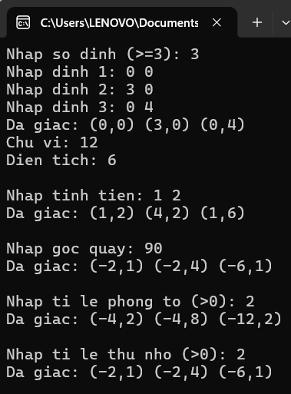
Test case 2 | Số đỉnh: 4  Toạ độ các đỉnh:  0 0  2 0  2 2  0 2  Toạ độ tịnh tiến: 3 4  Góc độ quay: 30  Tỉ lệ phóng to: 2  Tỉ lệ thu nhỏ: 1 | 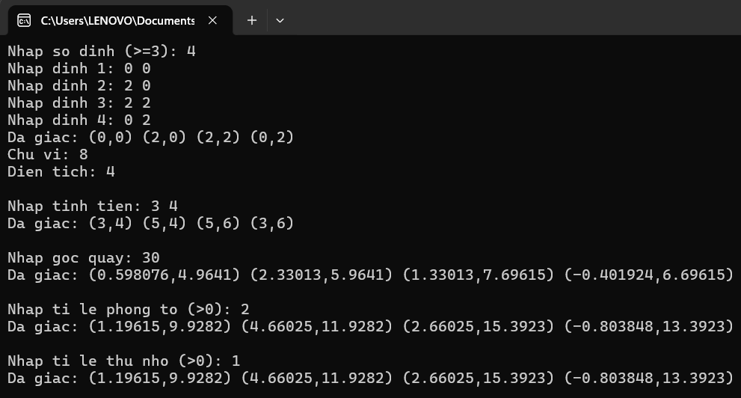
Test case 3 | Số đỉnh: 4  Toạ độ các đỉnh:  0 0  1 1  2 2  3 3  Toạ độ tịnh tiến: 0 0  Góc độ quay: 0  Tỉ lệ phóng to: 1  Tỉ lệ thu nhỏ: 2 | 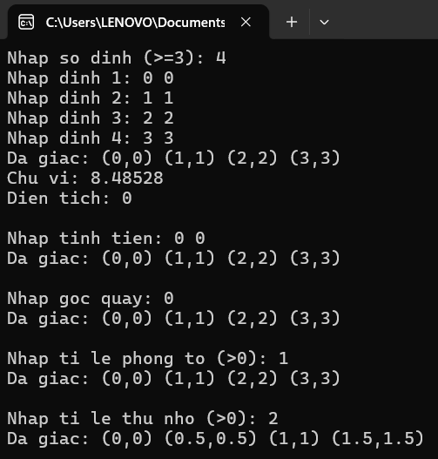
Test case 4 | Số đỉnh: 4  Toạ độ các đỉnh:  0 0  2 2  0 2  2 0  Toạ độ tịnh tiến: 2 0  Góc độ quay: 180  Tỉ lệ phóng to: 1  Tỉ lệ thu nhỏ: 1 | 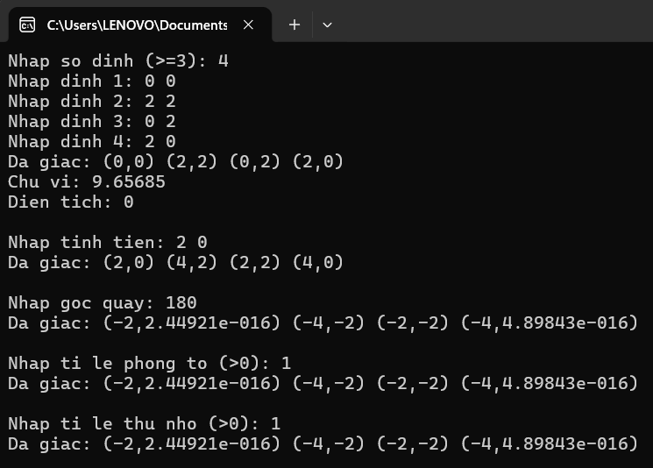

Bài tập 4: Định nghĩa lớp Mảng một chiều:
Định nghĩa lớp Mảng một chiều (cArray) để lưu trữ danh sách các số nguyên
và hỗ trợ xử lý các thao tác cơ bản trên mảng một chiều:
- Tạo mảng ngẫu nhiên gồm n số nguyên
- Xuất các phần tử mảng
- Đếm số lần xuất hiện của giá trị x trong mảng
- Kiểm tra các phần tử trong mảng có tăng dần hay không
- Tìm phần lẻ nhỏ nhất trong mảng
- Tìm số nguyên tố lớn nhất trong mảng
- Sắp xếp các phần tử trong mảng tăng dần/giảm dần theo các thuật toán đã học trong môn Cấu trúc dữ liệu và giải thuật
Yêu cầu: Thực hiện xây dựng lớp, vẽ class diagram và khai báo các thuộc tính, phương thức. Viết nội dung vào các phương thức đã khai báo. Gọi các phương thức trong hàm main() và thực hiện kiểm thử.
Class diagram của Chương trình Mảng một chiều lưu trữ danh sách các số nguyên.
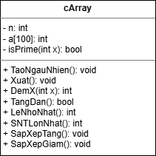
Nội dung code của Chương trình Mảng một chiều lưu trữ danh sách các số nguyên.

Code của class cArray
class cArray {
private:
int n;
int a[100];

// Hàm kiểm tra số nguyên tố
bool isPrime(int x) {
if (x < 2) return false;
for (int i = 2; i <= sqrt(x); i++) {
if (x % i == 0) return false;
}
return true;
}

public:
void TaoNgauNhien() {
cout << "Nhap so phan tu n: ";
cin >> n;

srand(time(0));
for (int i = 0; i < n; i++) {
a[i] = rand() % 100; // 0 -> 99
}
}

void Xuat() {
cout << "Mang: ";
for (int i = 0; i < n; i++) {
cout << a[i] << " ";
}
cout << endl;
}

int DemX(int x) {
int dem = 0;
for (int i = 0; i < n; i++) {
if (a[i] == x) dem++;
}
return dem;
}

bool TangDan() {
for (int i = 0; i < n - 1; i++) {
if (a[i] > a[i + 1]) return false;
}
return true;
}

int LeNhoNhat() {
int minLe = -1;
for (int i = 0; i < n; i++) {
if (a[i] % 2 != 0) {
if (minLe == -1 || a[i] < minLe)
minLe = a[i];
}
}
return minLe;
}

int SNTLonNhat() {
int maxPrime = -1;
for (int i = 0; i < n; i++) {
if (isPrime(a[i])) {
if (a[i] > maxPrime)
maxPrime = a[i];
}
}
return maxPrime;
}

void SapXepTang() {
for (int i = 0; i < n - 1; i++) {
for (int j = i + 1; j < n; j++) {
if (a[i] > a[j]) {
swap(a[i], a[j]);
}
}
}
}

void SapXepGiam() {
for (int i = 0; i < n - 1; i++) {
for (int j = i + 1; j < n; j++) {
if (a[i] < a[j]) {
swap(a[i], a[j]);
}
}
}
}
};
Code của hàm main()
#include <iostream>
#include <ctime>
#include <cstdlib>
#include <cmath>
using namespace std;

int main() {
cArray arr;

arr.TaoNgauNhien();
arr.Xuat();

int x;
cout << "Nhap gia tri x: ";
cin >> x;
cout << "So lan xuat hien: " << arr.DemX(x) << endl;

if (arr.TangDan())
cout << "Mang tang dan\n";
else
cout << "Mang khong tang dan\n";

int minLe = arr.LeNhoNhat();
if (minLe == -1)
cout << "Khong co so le\n";
else
cout << "So le nho nhat: " << minLe << endl;

int maxPrime = arr.SNTLonNhat();
if (maxPrime == -1)
cout << "Khong co so nguyen to\n";
else
cout << "So nguyen to lon nhat: " << maxPrime << endl;

cout << "\nSap xep tang:\n";
arr.SapXepTang();
arr.Xuat();

cout << "\nSap xep giam:\n";
arr.SapXepGiam();
arr.Xuat();

return 0;
}

Các test case của Chương trình Mảng một chiều lưu trữ danh sách các số nguyên.
Số Testcase | Input | Output
Test case 1 | n = 8  x = 2 (Nhập một số ngẫu nhiên không nằm trong mảng đã tạo ngẫu nhiên) | 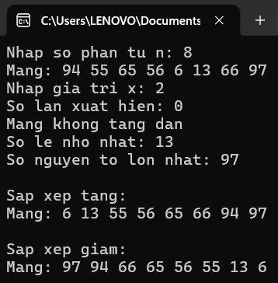
Test case 2 | n = 5  x = 90 (nhập số có xuất hiện trong mảng) | 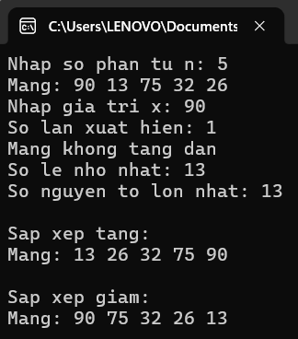

Ghi chú của sinh viên: Do mảng được tạo ngẫu nhiên nên số trường hợp test case có hạn (2 trường hợp là tồn tại và không tồn tại x trong mảng để đếm số lần xuất hiện)

Bài tập 5: Đa thức một biến:
Xét đa thức theo biến x (đa thức một biến) bậc n có dạng như sau:
P(X) = a1x^n + a2x^n-1 + a3x^n-2 + … + aj
Trong đó: n là bậc của đa thức. a1, a2, a3,…, aj là các hệ số tương ứng với từng bậc của đa thức.
Định nghĩa lớp cDaThuc biểu diễn khái niệm đa thức với các thao tác sau:
- Khởi tạo một đa thức có bậc bằng 0 hoặc bậc.
- Tính giá trị của đa thức khi biết giá trị của x
- Nhập đa thức
- Xuất đa thức
- Cộng hai đa thức
- Trừ hai đa thức
Yêu cầu: Thực hiện xây dựng lớp, vẽ class diagram và khai báo các thuộc tính, phương thức. Viết nội dung vào các phương thức đã khai báo. Gọi các phương thức trong hàm main() và thực hiện kiểm thử.
Class diagram của Chương trình xây dựng lớp biểu diễn khái niệm đa thức.
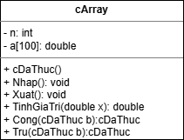
Nội dung code của Chương trình xây dựng lớp biểu diễn khái niệm đa thức.

Code của class cDaThuc
class cDaThuc {
private:
int n; // bậc
double a[100]; // hệ số

public:
// Khởi tạo mặc định
cDaThuc() {
n = 0;
a[0] = 0;
}

// Nhập đa thức
void Nhap() {
cout << "Nhap bac n: ";
cin >> n;

for (int i = n; i >= 0; i--) {
cout << "Nhap he so bac " << i << ": ";
cin >> a[i];
}
}

// Xuất đa thức
void Xuat() {
for (int i = n; i >= 0; i--) {
cout << a[i] << "x^" << i;
if (i > 0) cout << " + ";
}
cout << endl;
}

// Tính giá trị P(x)
double TinhGiaTri(double x) {
double res = 0;
for (int i = 0; i <= n; i++) {
res += a[i] * pow(x, i);
}
return res;
}

// Cộng hai đa thức
cDaThuc Cong(cDaThuc b) {
cDaThuc kq;
kq.n = max(n, b.n);

for (int i = 0; i <= kq.n; i++) {
double ai = (i <= n) ? a[i] : 0;
double bi = (i <= b.n) ? b.a[i] : 0;
kq.a[i] = ai + bi;
}
return kq;
}

// Trừ hai đa thức
cDaThuc Tru(cDaThuc b) {
cDaThuc kq;
kq.n = max(n, b.n);

for (int i = 0; i <= kq.n; i++) {
double ai = (i <= n) ? a[i] : 0;
double bi = (i <= b.n) ? b.a[i] : 0;
kq.a[i] = ai - bi;
}
return kq;
}
};

Code của hàm main()
#include <iostream>
#include <cmath>
using namespace std;

int main() {
cDaThuc A, B, C, D;

cout << "Nhap da thuc A:\n";
A.Nhap();

cout << "\nNhap da thuc B:\n";
B.Nhap();

cout << "\nDa thuc A: ";
A.Xuat();

cout << "Da thuc B: ";
B.Xuat();

double x;
cout << "\nNhap x: ";
cin >> x;

cout << "A(x) = " << A.TinhGiaTri(x) << endl;
cout << "B(x) = " << B.TinhGiaTri(x) << endl;

C = A.Cong(B);
cout << "\nA + B = ";
C.Xuat();

D = A.Tru(B);
cout << "A - B = ";
D.Xuat();

return 0;
}

Các test case của Chương trình xây dựng lớp biểu diễn khái niệm đa thức.
Số Testcase | Input | Output
Test case 1 | Đa thức A:  Bậc: 2  Các hệ số: 2 3 1  Đa thức B:  Bậc: 2  Các hệ số: 1 -1 4  x = 2 | 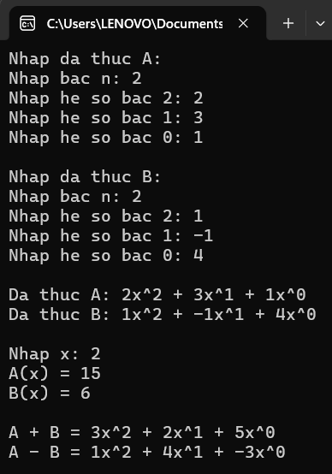
Test case 2 | Đa thức A:  Bậc: 3  Các hệ số: 1 0 2 1  Đa thức B:  Bậc: 1  Các hệ số: 3 4  x = 1 | 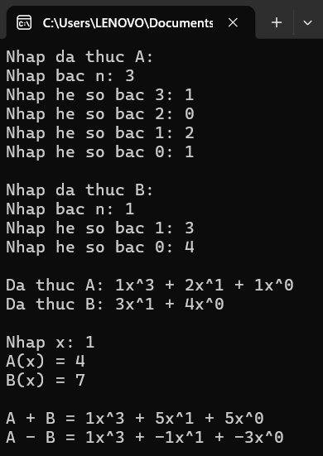
Test case 3 | Đa thức A:  Bậc: 4  Các hệ số: 0 0 5 0 3  Đa thức B:  Bậc: 2  Các hệ số: 0 0 0  x = 2 | 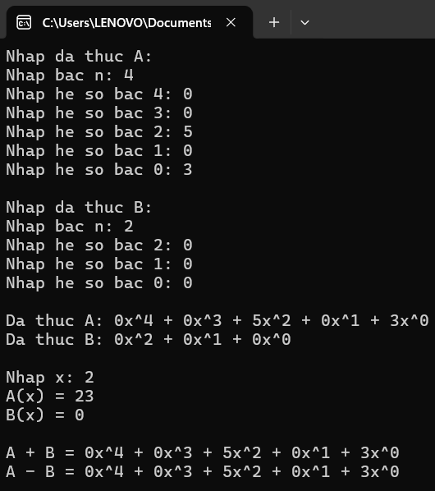
Test case 4 | Đa thức A:  Bậc: 2  Các hệ số: -1 2 -3  Đa thức B:  Bậc: 2  Các hệ số: 1 -2 3  x = 0 | 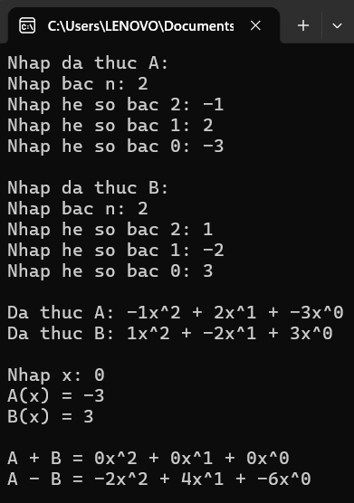

Bài tập 8: Lớp Nhân viên sản xuất
Cài đặt lớp Nhân viên sản xuất (cNhanVienSX) cho phép lưu trữ các thông tin: mã nhân viên, họ tên, ngày sinh, số sản phẩm đã gia công, đơn giá một sản phẩm và các thao tác cần thiết : constructor, get, set, nhập, xuất, tính lương cho nhân viên = số sản phẩm đã gia công * đơn giá một sản phẩm
Viết chương trình cho phép người dùng thực hiện các chức năng sau:
- Nhập danh sách n nhân viên sản xuất
- Xuất danh sách nhân viên sản xuất dưới dạng danh sách
- Cho biết nhân viên sản xuất nào có lương thấp nhất
- Tính tổng lương mà công ty phải tra cho các nhân viên sản xuất
- Cho biết nhân viên sản xuất nào có tuổi cao nhất
- Sắp xếp danh sách nhân viên sản xuất tăng dần theo lương
Yêu cầu: Thực hiện xây dựng lớp, vẽ class diagram và khai báo các thuộc tính, phương thức. Viết nội dung vào các phương thức đã khai báo. Gọi các phương thức trong hàm main() và thực hiện kiểm thử.

Class diagram của Chương trình xây dựng lớp Nhân viên sản xuất.
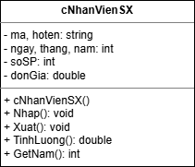
Nội dung code của Chương trình xây dựng lớp Nhân viên sản xuất.

Code của class cNhanVienSX
class cNhanVienSX {
private:
string ma, hoten;
int ngay, thang, nam;
int soSP;
double donGia;

public:
// Constructor
cNhanVienSX() {
ma = "";
hoten = "";
ngay = thang = nam = 0;
soSP = 0;
donGia = 0;
}

// Nhập
void Nhap() {
cin.ignore();
cout << "Ma NV: ";
getline(cin, ma);
cout << "Ho ten: ";
getline(cin, hoten);
cout << "Ngay sinh (dd mm yyyy): ";
cin >> ngay >> thang >> nam;
cout << "So san pham: ";
cin >> soSP;
cout << "Don gia: ";
cin >> donGia;
}

// Xuất
void Xuat() {
cout << ma << " | " << hoten << " | "
<< ngay << "/" << thang << "/" << nam
<< " | SP: " << soSP
<< " | Don gia: " << donGia
<< " | Luong: " << TinhLuong() << endl;
}

// Tính lương
double TinhLuong() {
return soSP * donGia;
}

// Lấy năm sinh
int GetNam() {
return nam;
}
};

Code của hàm main()
#include <iostream>
#include <string>
using namespace std;

int main() {
int n;
cout << "Nhap so nhan vien: ";
cin >> n;

cNhanVienSX ds[100];

// Nhập danh sách
for (int i = 0; i < n; i++) {
cout << "\nNhap NV thu " << i + 1 << ":\n";
ds[i].Nhap();
}

// Xuất danh sách
cout << "\nDanh sach nhan vien:\n";
for (int i = 0; i < n; i++) {
ds[i].Xuat();
}

// NV lương thấp nhất
int minIndex = 0;
for (int i = 1; i < n; i++) {
if (ds[i].TinhLuong() < ds[minIndex].TinhLuong()) {
minIndex = i;
}
}
cout << "\nNhan vien luong thap nhat:\n";
ds[minIndex].Xuat();

// Tổng lương
double tong = 0;
for (int i = 0; i < n; i++) {
tong += ds[i].TinhLuong();
}
cout << "\nTong luong cong ty phai tra: " << tong << endl;

// NV lớn tuổi nhất (năm sinh nhỏ nhất)
int maxAgeIndex = 0;
for (int i = 1; i < n; i++) {
if (ds[i].GetNam() < ds[maxAgeIndex].GetNam()) {
maxAgeIndex = i;
}
}
cout << "\nNhan vien lon tuoi nhat:\n";
ds[maxAgeIndex].Xuat();

// Sắp xếp tăng dần theo lương
for (int i = 0; i < n - 1; i++) {
for (int j = i + 1; j < n; j++) {
if (ds[i].TinhLuong() > ds[j].TinhLuong()) {
swap(ds[i], ds[j]);
}
}
}

cout << "\nDanh sach sau khi sap xep tang dan theo luong:\n";
for (int i = 0; i < n; i++) {
ds[i].Xuat();
}

return 0;
}

Các test case của Chương trình xây dựng lớp Nhân viên sản xuất.
Số Testcase | Input | Output
Test case 1 | Số nhân viên (n) = 3  NV1:  01  Nguyen Van A  1 1 2000  10  5000 → 50000  NV2:  02  Tran Thi B  1 1 1999  5  10000 → 50000  NV3:  03  Sybau I’m Tired  1 1 2007  20  2000 → 40000 | 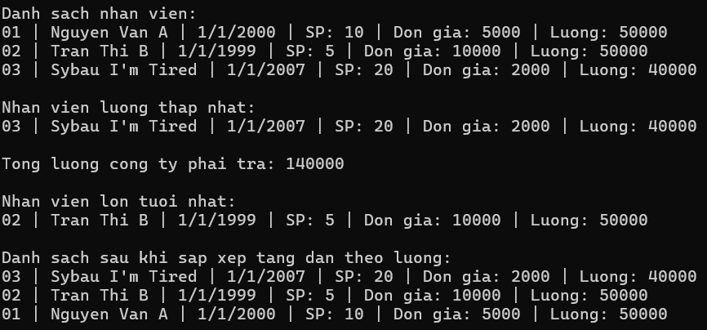
Test case 2 | n = 3  NV1:  A01  Nguyen Van A  1 1 2000  10  5000 → 50000  NV2:  A02  Tran Thi B  1 1 1999  5  10000 → 50000  NV3:  Ahaha03  Anh Ta Khong Quan Trong  1 1 2007  1  2000 → 2000 | 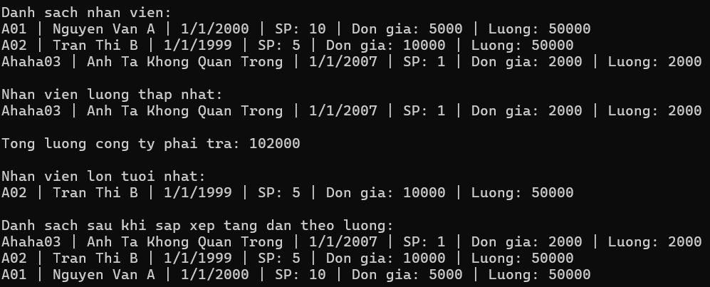
Test case 3 | n = 3  NV1:  A01  Nguyen Van A  1 1 2000  0  5000 → lương = 0  NV2:  A02  Tran Thi B  1 1 1990  10  0 → lương = 0  NV3:  AAA  Nguoi Thu Ba  1 1 2007  -5  1000 → lương =  -5000 | 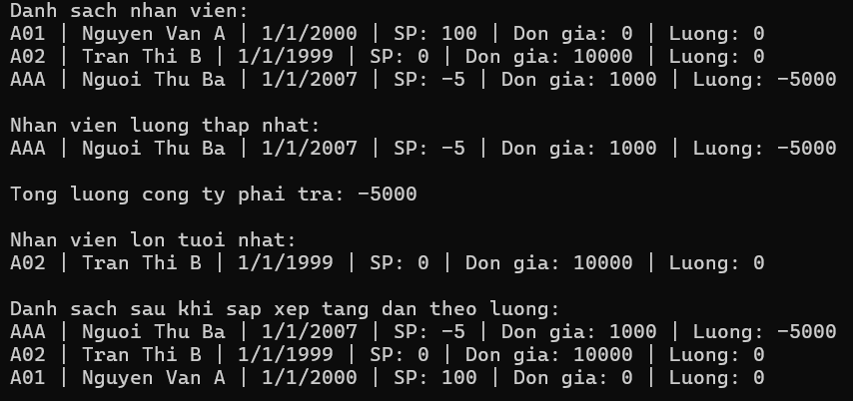

Ghi chú của sinh viên: Bài 8 có input quá dài dẫn đến không thể chụp lại toàn bộ output -> chỉ chụp lại phần output kết quả.

Link code github theo đường dẫn:

